日食って何？それ美味しいの？

2012年5月21日の朝。九州南部から四国・近畿地方南部、東海・関東地方と特に人口の密集している地域で太陽がリング状に欠けて見える珍しい天文現象 金環食（金環日食）が観測できました。神奈川で観測できるのは1839年江戸時代に観測されて以来、実に173年ぶりのことでした。 次回は2030年に北海道で観測できますが、次に日本全国で観測できるのは300年後！大半の人は生涯に一度の体験となります。

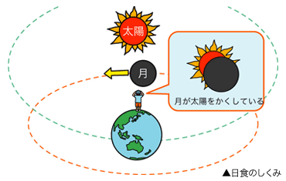**①　日食って何のこと？**

日食とは、宇宙空間の中で太陽、月、地球が一直線上にならび、

地球から見ると月によって太陽が隠される現象のことをいいます。

太陽が月によって全て隠される場合は「皆既日食」、一部しか隠さ

れない場合は「部分日食」といいます。今回の「金環日食」は月

と地球の位置が遠いため、太陽のほうが月より大きく見えるため

に月のまわりから太陽がはみ出して見える部分日食の特別な場合

なのです。今回は日本の一部の地域で「金環日食」が見られます。

**②　日食の種類**

日食の種類は、「皆既日食」「部分日食」「金環日食」の3種類があります。その概要を下に示します。

|  |  |  |
| --- | --- | --- |
| 皆既日食 | 金環日食 | 部分日食 |
| 皆既日食 | 金環日食 | 部分日食 |
| 月が太陽をきれいにかくします。  （見た目の大きさ　月 > 太陽）  皆既日食中は、コロナや紅炎等、普段光球の輝きで見られない構造を観察する事ができます。 | 月が太陽を隠しきれず、太陽がリング状に見えます。  （見た目の大きさ　月 < 太陽）  2012年5月21日に観測できる日食は、この金環日食です。 | 月と太陽がきれいに重ならず、太陽を部分的に隠す場合です。  金環日食帯以外の地域(北海道、東北、北陸、中国、九州北部等)では、こちらの部分日食となります。 |

**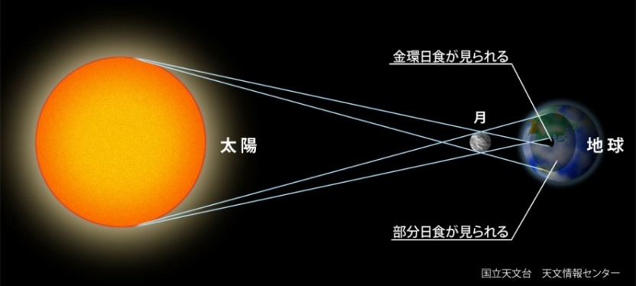③　日食が起こる仕組み**

右上図では、日食が起こる仕組みを、地球の外からの視点で

示しています。相対的に太陽が地球に近く、月が地球から遠い

ときに日食が起こると、太陽によってできる月の影は地球の表

面まで届きません。このような場合、月の影の延長上の地点に

は、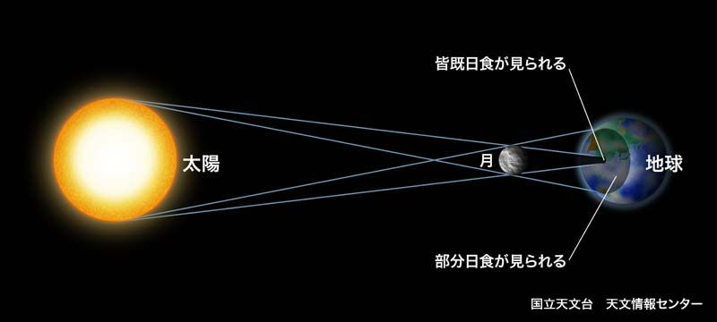太陽の縁からの光だけが届いて金環日食が起こり、そのま

わりの地点では部分日食が起こります。

　右下図は皆既日食のときのものです。こちらは太陽が地球か

ら遠く、月が地球に近いときに起こります。皆既日食を見られ

るのは、太陽光が直接届かずに完全な日かげとなる、ごく限ら

れた範囲内です。

**④【注意】直接見ないで!!　やってはいけないこと（※金環日食観測上の注意）**

　太陽はたいへん強い光と熱を出しています。また、太陽光には

人間が感知できないような波長の光が含まれています。紫外線や

赤外線と呼ばれる光です。紫外線は目の水晶体に吸収され、化学変化を起こして白く濁らせる白内障の原因になることがわかっています。赤外線は当たった物の温度を高める作用があり、長時間の観測や強い赤外線は紫外線と同様に網膜を火傷させることもあり、白内障の危険があります。ですから、可視光線、紫外線、赤外線を適切に減光またはカットする必要があります。日食によって生じる網膜障害は「日食網膜症」とよばれ、昔から世界中で日食の時に発生しています。繰り返しますが、太陽を直接肉眼で見ることはとても危険です！日食を肉眼で直接見ることは絶対に避けてください。正しい方法で観察しないと、目を痛めたり、太陽の光と熱は大変強いため、目を傷めてしまい、最悪の場合には失明してしまう危険性があります。

　以下のようなことは、目を痛めますので絶対にやってはいけません。見た目ではあまりまぶしく感じなくても、光の遮断が不十分なものや、目に見えない赤外線を通しやすいものがあり、気づかないうちに網膜が焼けてしまう危険性があります。望遠鏡や双眼鏡は太陽の光や熱を集めて強くするため、肉眼で太陽を見る以上に危険です。

|  |  |  |  |
| --- | --- | --- | --- |
| 肉眼で直接太陽を見る(**次のことはやってはいけません** | 望遠鏡や双眼鏡を使う(※1)  **次のことはやってはいけません** | 下敷きやCDを使う  **次のことはやってはいけません** | フィルムの切れ端を使う  **次のことはやってはいけません** |
| すすをつけたガラス板で見る**次のことはやってはいけません** | サングラスやゴーグルで見る**次のことはやってはいけません** | 日食グラスを使って望遠鏡や双眼鏡をのぞく  **次のことはやってはいけません**※１ 専門家によって適切な減光を施された双眼鏡や望遠鏡は、日食観察に用いることができます。  ※注 写真は、目を痛めないよう、実際には太陽を見ないようにして撮影したものです。 | |

**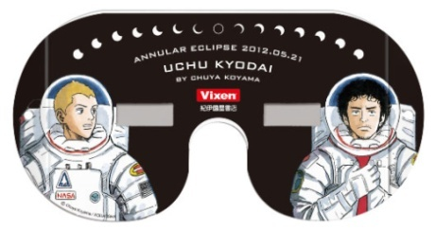⑥　安全な観察方法**

　　太陽を安全に観察するには、以下のような方法があります。

①　日食グラスを使用する

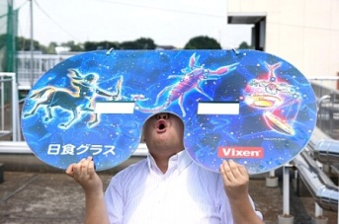現在では日食専用として、さまざまな日食グラスや遮光板が販売されています。

それぞれの製品の説明書に書かれた使用上の注意をよくお読みになって、安全に

観察するよう心がけてください。また、太陽を観察している時間はなるべく短く

し、長時間連続して観察を続けないようにしましょう。今回の観察ではみなさん

自身で、手作りの日食グラスを作りましょう！　　　　　　　　　　　　　　　　　※サイズは合ったものを選びましょう！

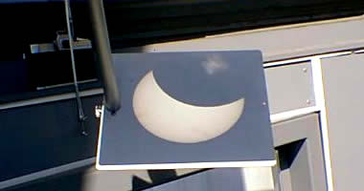②　望遠鏡を使って太陽投影板に投影する

望遠鏡に取り付けた「太陽投影板」に太陽を投影します。望遠鏡が

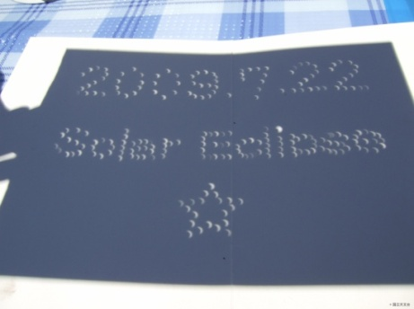1台あれば、大勢の人が一度に観察できるのもこの方法のよい点です。

③　ピンホールを利用する

厚紙など、光を通さない薄いシートに小さな穴を開けて、日食中の

太陽の光を当てます。すると、穴を通って影の中に映った太陽の光が、

欠けた太陽の形になっています。（ピンホールカメラの原理です。）

**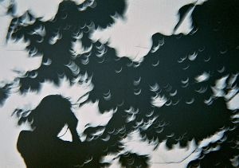ⓒ国立天文台**

④　木もれ日を見る

木もれ日も、ピンホールと同じ原理で、葉の間を通った

それぞれの光が太陽の形になります。

画像提供：吉住千亜紀氏

⑤　手鏡で映す

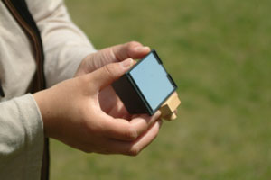大きさが１０センチ程度までの鏡で太陽の光を反射させて、反射させた

光を建物の壁などに映してみましょう。壁からは、鏡の大きさの約２００

倍以上離れてください。（鏡の大きさが１０cmでしたら、壁からは２０

m以上離れましょう。）壁から十分に離れると、鏡がどんな形をしていて

も、壁に映った太陽の光が丸く見えるようになります。この丸い形が、太

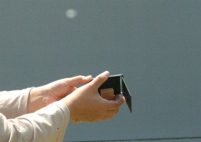陽の形です。日食のときには、欠けた太陽の形が壁に映ります。この方法

も、ピンホールの原理を使ったものです。小さな鏡が用意できない場合に

は、小さな穴を開けた厚紙で鏡を覆い、小さな鏡の代わりとして使うこと

もできます。

　　　　　　　　　　　　　　　　　　　　画像提供：西はりま天文台

※注意事項

① 反射した光をのぞき込まないようにしましょう。反射した光をのぞき込むと、太陽を肉眼で直接見たときと同じように、目を痛めてしまう危険性があります。

② 反射した光が他の人に当たらないように注意しましょう。反射した光が目に当たると、光をのぞき込んだときと同じように、目を痛めてしまう危険性があります。

⑥　共通の注意事項　「どんなに安全な方法でも連続して長時間見ない」

いくら良くできたフィルターでも有害な光を100%防ぐことはできません。日食グラスで十分に減光された太陽でも何十分も連続して見るようなことはせず、最大でも1分程度の間隔で休み休み観測することを心がけましょう。事実、多くの日食グラスは2～3分以上連続して観測することを説明書で禁じています。安全とされているピンホール投影法や望遠鏡による投影法で観測する場合でも、光る物体を見続けること自体がそもそも目に優しくありません。肌の日焼けでもそうですが、目に少しでも痛みや異常を感じた時点で目は既にかなりのダメージを負っています。万一目に違和感を覚えたら、速やかに眼科医の診察を受けて下さい。

**⑦　これから観察できる日食**

２０１９年　１月　６日 部分日食中規模 日本全国 ２０３０年　６月　１日 金環日食 北海道

２０１９年１２月２６日 部分日食中規模 日本全国 ２０３１年　５月２１日 南西諸島 小規模

２０２０年　６月２１日 日本全国 大規模 ２０３２年１１月　３日 日本全国 中規模

２０２３年　４月２０日 九州・四国地方 小規模 　２０３５年　９月　２日 皆既日食 富山･長野･前橋･宇都宮･水戸

※２１世紀中には、日本国内で皆既日食と金環日食が合計１２回おこります。

ico_gali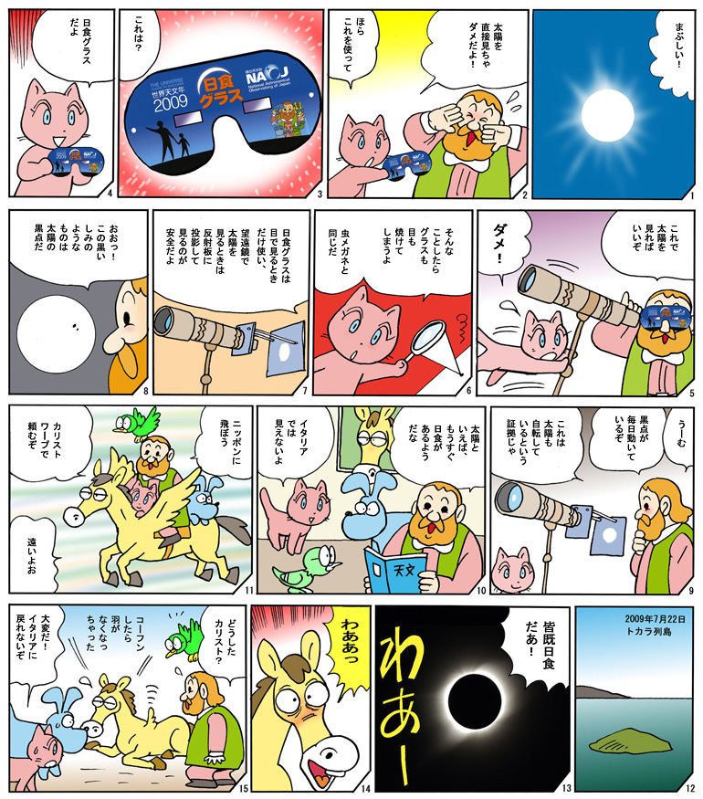 　ずいぶん日差しがまぶしい季節になったのぉ。５月２１日は、全国で日食が見られる。だから、たくさんの人に見てほしいものじゃが、けっして目にヤケドを負ったりしないように安全に観察をして楽しんでほしいものじゃ。太陽が照りつける空を見上げるだけでずいぶんまぶしいものだから、太陽を直接肉眼で見つめるなんてもってのほかじゃ！太陽の光は強烈だから目が焼き付いてしまうぞ！たとえ日食で欠けた太陽を観察するときでも油断してはならぬぞ。太陽を観察するときは、専用の日食グラスが必需品なんじゃ。もちろん、日食グラスを使ったとしても、それを付けて望遠鏡や双眼鏡を使って太陽を見るなんてもってのほかじゃ！ぜったいやってはならぬぞ！では晴れることを願おう！

※ 2012年には金環食の他、6月6日午前に金星の日面通過という大イベントがあります。前回は2004年に起きたのですが、今年を逃すと次回はなんと2117年。今生きているほとんどの人は二度と見ることが出来ません。実は日食よりもずっとレアで絶対に見逃すことの出来ない歴史的天体ショーなのです。金星の見かけの大きさは太陽の1/30程度しかなく、日食グラスで見るのは難しいだろうという話もあるのですが、2004年の時にはハッキリ見えたという報告が多数ありました。何にせよ、日本全国で6時間もの間観測でき、時間にだけは余裕があります。金環食が終わった後も日食グラスは捨てずに取っておきましょう。